



Buyproducts

Aitor Tercero Hoya

Rubén Juárez Cádiz

ÍNDICE.

1. CONTENIDO. 3

Resumen 3

Justificación. 4

Objetivos. 4

2. DESARROLLO. 5

Implementación o Estudio. 5

Resultados. 8

3. CONCLUSIONES. 9

4. REVISIÓN BIBLIOGRÁFICA. 9

5. ANEXOS. 10

Manual técnico. 10

Manual de usuario. 11

# CONTENIDO.

## Resumen

Español:

Esta aplicación está diseñada para que los usuarios puedan comprar unos productos disponibles mediante los enlaces que proporcionamos en nuestra página web.

El funcionamiento es muy básico para el usuario, ya que si no sabe cómo funciona la aplicación tiene una página de ayuda que indica los pasos a seguir. La primera pantalla muestra la página de inicio junto a un navbar con las opciones de iniciar sesión, o de crear una cuenta para registrarse. Al crear un nuevo usuario, este recibe un correo electrónico de confirmación. Una vez el usuario inicie sesión, volverá a la página de inicio, pero en el navbar ahora se mostrarán las categorías de nuestros productos, en las que se muestra una imagen, sus características básicas, el precio y un botón que ofrece la posibilidad de comprar.

Este botón te llevará a la página donde está disponible el producto que se quiere llegar a adquirir y nos ofrece la posibilidad de poder conocer las características del artículo de una manera más detallada.

Para salir de esta página web, solo hay que pulsar en el botón que se encuentra a la derecha del navbar, y le trasladará a la primera pantalla cerrando la sesión.

Inglés:

This application is designed so that users can purchase products available through the links we provide on our website.

The operation is very basic for the user, because if you don't know how the application works, it has a help page that indicates the steps to follow. The first screen shows the home page along with a navbar with the options to log in, or to create an account to register. When creating a new user, they receive a confirmation email. Once the user logs in, they will return to the home page, but the categories of our products will now be displayed in the navbar, in which an image, their basic characteristics, the price and a button that offers the possibility of buying are shown.

This button will take you to the page where the product you want to acquire is available and offers us the possibility of being able to know the characteristics of the item in a more detailed way.

To exit this web page, just click on the button to the right of the navbar, and it will take you to the first screen, closing the session.

## Justificación.

Está aplicación ha sido creada para ayudar al público a encontrar determinados productos que se encuentran englobados en diferentes categorías, dentro de una misma página, sin tener que ir de una página web a otra. Por ejemplo en Nike, solo se puede llegar a adquirir artículos de deporte, en cambio en esta página podemos llegar a seleccionar todo en este mismo sitio web, ya que contamos con diferentes categorías.

## Objetivos.

* Página web para crear un nuevo usuario e inicio de sesión.
* Conexión con base de datos (Supabase).
* Correcta gestión de los datos con la base de datos.
* Creación de una página de ayuda para poder facilitar el uso de nuestra aplicación.
* Creación de un navbar.
* Creación de los productos de cada categoría mediante la lectura de un archivo JSON.
* Creación del botón cerrar sesión.
* Creación de un Readme en Github para el usuario.

# DESARROLLO.

## Implementación o Estudio.

Todo el proyecto se ha realizado usando Angular y como framework para las clases en lugar de estar usando css, he usado Bootstrap. He ido subiendo todos los cambios que iba haciendo al repositorio de Github, para tenerlo actualizado en todo momento.

Lo primero en lo que me centré principalmente fue en crear el login, haciéndolo lo más estético posible para el usuario. La primera vez que se accede a la web hay que crear una cuenta, que se dará de alta en la base de datos, y desde ese momento cuando se quiera acceder a la web solo habrá que iniciar sesión con el correo electrónico y la contraseña que se había creado, porque el usuario ya se habría registrado previamente.

El login está conectado a una base de datos creada en Supabase, que antes de ver cómo hacer el login vi un tutorial de como se usaba Supabase, ya que primero tenía que tener un conocimiento previo de la base de datos que iba a usar.

Para poder conectar Supabase con el proyecto, es necesario instalar el paquete que gestiona Supabase, introduciendo en la terminal el comando **npm i @supabase/supabase-js**.

Una vez que ya este todo preparado, probamos con la creación de un usuario, para asegurarnos de que se realiza correctamente la conexión con la base de datos.

Al crear una nueva cuenta, se pedirá al usuario que rellene un formulario para darse de alta en la base datos. En este caso el usuario tendrá que introducir un correo electrónico y una contraseña, y una vez creada la cuenta, habrá que confirmar la misma, yendo al correo introducido, para aceptar el email que le ha llegado.

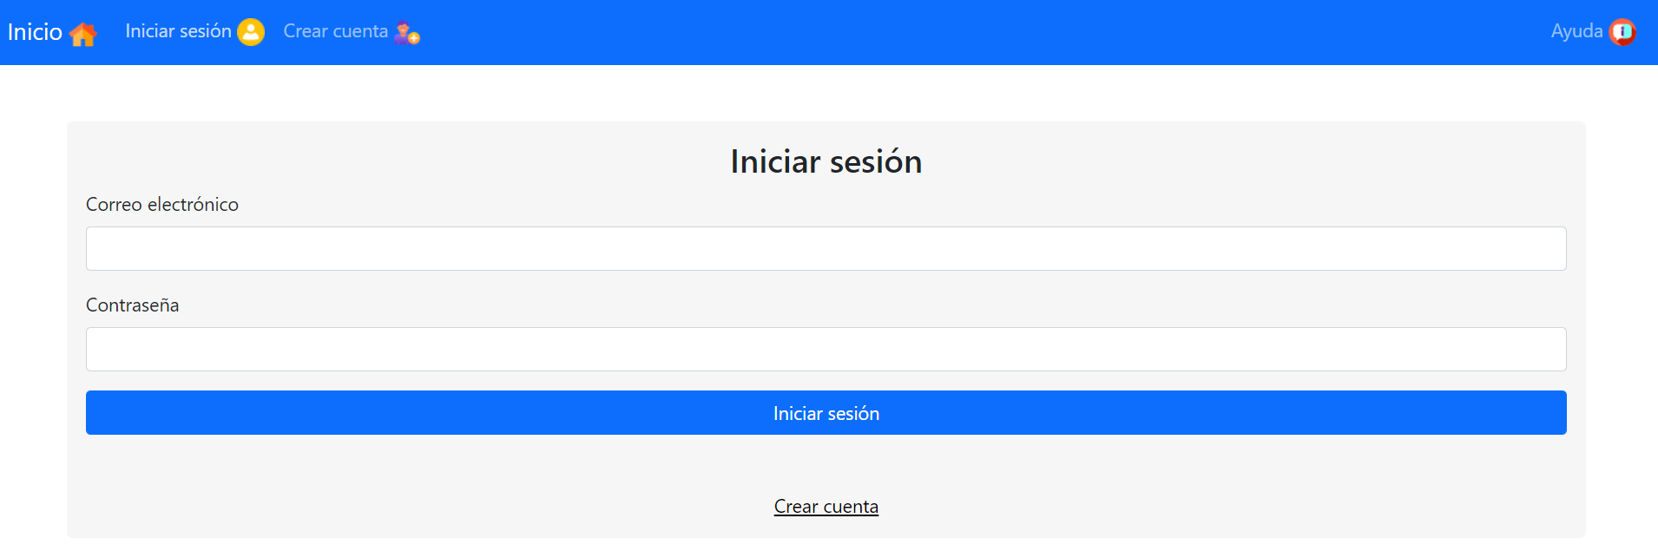

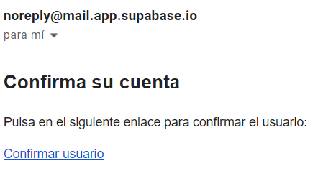

Cuando intentas hacer el login y el correo o la contraseña introducido son erróneos, aparecerá un mensaje de animación en el lado derecho de la pantalla, diciéndonos que los credenciales usados son erróneos. Este mensaje conseguimos mostrarlo gracias a la librería ngx-toastr, y para instalarla solo es necesario utilizar el comando **npm i ngx-toastr**, además de configurar el archivo angular.json introduciendo en los estilos “**node_modules/ngx-toastr/toastr.css**”, y en el archivo app-routing.module.ts **ToastrModule**  y **BrowserAnimationModule**.



También hay creada una página de ayuda en el caso de que el usuario no conozca el funcionamiento de esta página, en la que se explica detalladamente los pasos a seguir, mediante el uso de imágenes poder disfrutar todo lo posible de esta página web.

Una vez se haya creado el usuario, y este ha iniciado sesión a través de sus credenciales, le aparecerá el navbar creado con las categorías de los productos que se ofertan.



Cada una de las categorías cuentan con una gran cantidad de productos de diferentes marcas, las cuales están hechas mediante las lecturas de JSON. En ellas se muestra una imagen del producto, características determinadas de cada artículo en función de su categoría, el precio, y un botón con opción de compra, que al pulsarlo nos llevará a una página web en la que ese producto seleccionado se encuentra disponible, además de contar con características más detalladas del mismo en esa página.

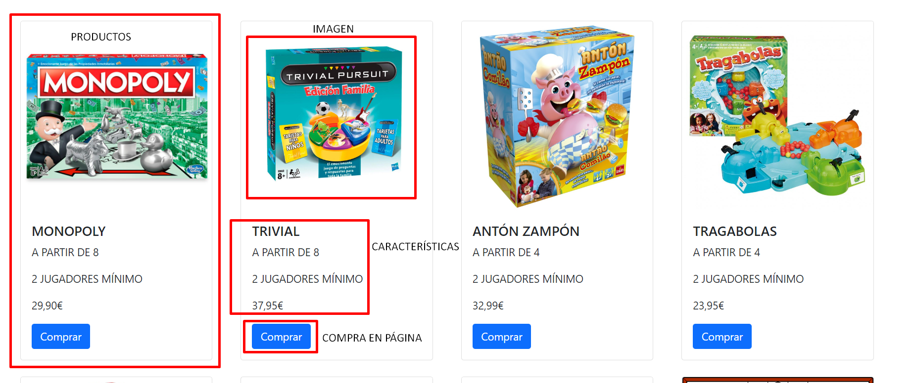

Cuando el usuario desea abandonar la página, se dirigirá a la derecha del navbar, donde se puede encontrar la opción de cerrar sesión y salir de la página.

También contamos con un Readme en el repositorio de Github tanto en español como en inglés con los pasos a seguir. Para poder ejecutar la aplicación en su ordenador, es obligatorio instalar las dependencias necesarias y cambiar las variables de la base de datos del usuario para que así pueda conectar con su base de datos, ya que si no seguirá estando conectado a la mía.

## Resultados.

Los resultados obtenidos han sido los esperados, ya que desde un principio quería que la página web tuviera un login y un registro, que se guardara en una base de datos, en este caso Supabase.

He intentado el uso del menor código posible de CSS, gracias al uso de Bootstrap.

La lectura de archivos JSON también ha sido la esperada, ya que con su uso me ha sido más fácil y cómodo poder llegar a mostrar todos los productos en menos tiempo.

# CONCLUSIONES.

Personalmente espero en un futuro, poder subir está página web a algún servidor como son Heroku, GitHub Pages o Netifly y así ya no tener la página en localhost.

Otra de las cosas a mejorar sería la creación de nuevas categorías para que a su vez existan más productos disponibles para la venta al público. Pero lo más importante sería poder llegar a algún acuerdo con las empresas de las páginas webs para que por cada usuario que compre uno de nuestros productos anunciados, el creador de la página web se lleve un pequeño beneficio por esa venta.

No estaría mal pensado que en un futuro la página tenga funcionabilidad para poder ser traducida en otros idiomas, y así poder expandir la web por otros países, ya que de momento solo opera en España.

# REVISIÓN BIBLIOGRÁFICA.

* YouTube creador: Domini Code: “Alternativa para Firebase - Crear API Rest con Supabase.”

Link: <https://www.youtube.com/watch?v=vp3amSFh3aM>.

* YouTube creador: Domini Code: “Login con Angular 13, Supabase y Bootstrap 5. Login con Angular 13.”

Link: <https://www.youtube.com/watch?v=qUhkSk52fV8>

# ANEXOS.

## Manual técnico.

He usado Supabase como base de datos para guardar las cuentas de los usuarios que se registran para usar la aplicación.

También he usado Bootstrap para evitar tener mucho código de CSS, y así tenerlo de una manera más ordenada.

Para crear la página web he usado Angular.

En la página de la base de datos de Supabase, he activado una opción para que cuando el usuario cree una cuenta, reciba un correo de confirmación. Además de haber modificado el mensaje del mismo.

El comando para crear módulos que he empleado ha sido: ng g m nombreModulo. Donde la g significa generate y la m viene de module. Y he utilizado componentes creados mediante el comando: ng g c nombreComponente. Donde la g significa generate y la c de component.

En el archivo app-routing.module.ts he hecho que redirija a la página de inicio al escribir una ruta que no existe, y cuando la ruta este vacía nada más arrancar la aplicación lo primero que se vea también sea la página de inicio.

He realizado la creación de un formulario de inicio de sesión y de registro que comparten html, y se muestra cada una en su ruta correspondiente.

La creación del método onSubmit se encuentra implantado en el botón del formulario. En caso de que se inicie sesión, y los credenciales coincidan con los de la base de datos, se mostrará la siguiente pantalla, y en el caso de que se registre un usuario nuevo los datos quedarán guardados en la base de datos.

En el navbar he relacionado iconos con cada uno de los ítems del mismo.

El uso de la directiva ngFor, muestra todos los productos de las categorías, mediante las cartas de Bootstrap, y permite sacar los elementos del array del JSON.

El uso de la directiva ngIf, indica en el navbar las opciones de iniciar sesión y de registrarse en caso de que no haya ningún usuario activo, y si hay algún usuario permite mostrar las categorías de los productos y la opción de cerrar sesión.

La creación de guards, evita que el usuario una vez que haya iniciado sesión pueda redirigirse a la pagina de iniciar sesión o de registrarse, y solo pueda ir si decide cerrar sesión.

## Manual de usuario.

Lo primero que debes hacer es descargar de Github el proyecto en formato zip, para después descomprimirlo. El repositorio donde se encuentra el proyecto es <https://github.com/Aitor-tercero/TFG>.

Lo siguiente que vamos a hacer es abrir la carpeta TFG descomprimida en nuestro Visual Studio Code, pero antes de poder arrancar la aplicación debemos instalar las dependencias que se encuentran en el archivo package.json, ya que si no la aplicación no funcionará.

Para instalar estas dependencias, tendremos que abrir la consola de comandos de Visual Studio Code, y poner los siguientes comandos para descargar las dependencias:

* npm i bootstrap @supabase/supabase-js 🡪 Este comando es para instalar tanto Bootstrap como el paquete de Supabase.
* npm i ngx-toastr 🡪 Este comando es para instalar el paquere de animaciones, para que cuando el usuario no entre con sus credenciales correctas le salte un mensaje.

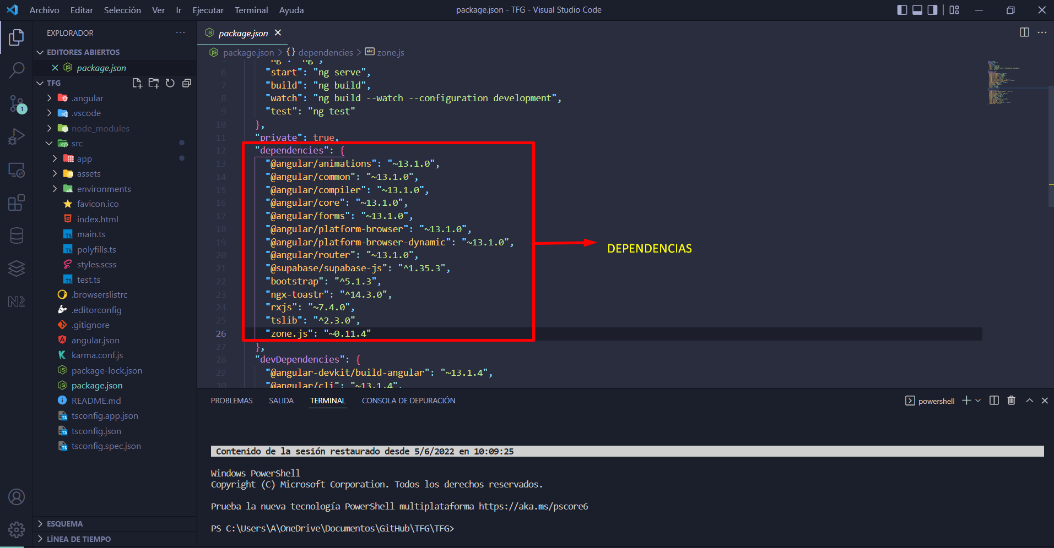

Una vez realizado este paso debemos ir al archivo environments.ts, que se encuentra en la carpeta environments, donde el usuario debe introducir la publickey y la url de su base de datos en Supabase, para que deje de estar conectado a mi base de datos.

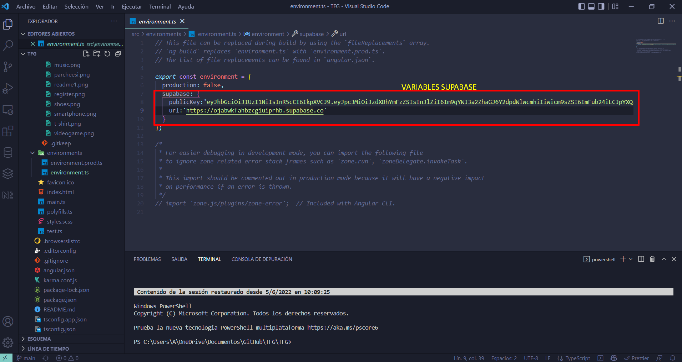

Con las variables cambiadas y las dependencias instaladas solo tenemos que hacer ng serve para arrancar el servidor y se abrirá en nuestro navegador en la ruta <http://localhost:45850/home>.

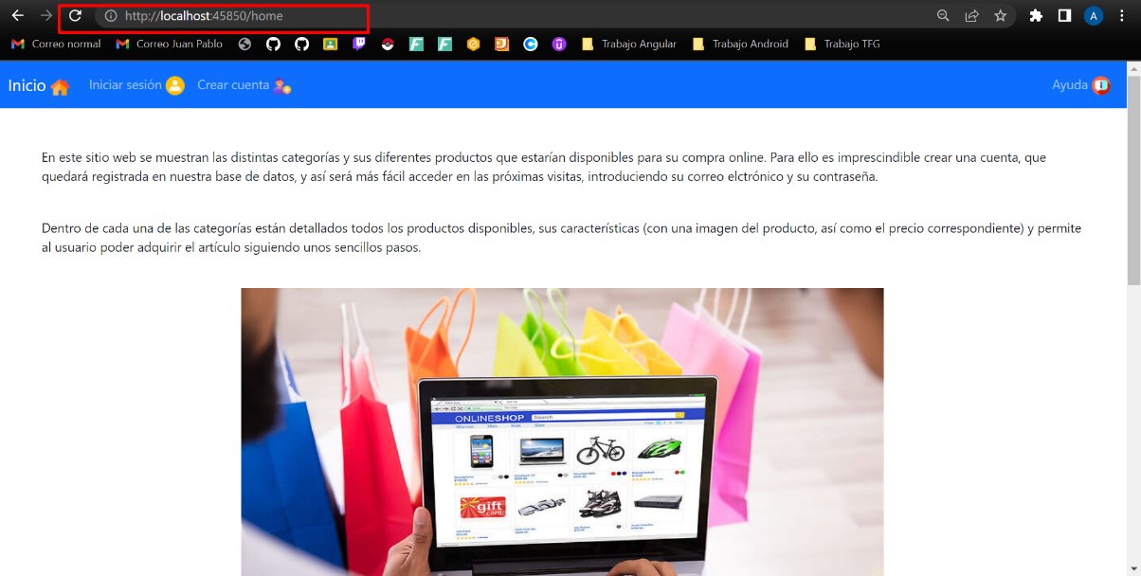

Lo primero que debes hacer para disfrutar de la aplicación es crear una cuenta siempre y cuando no tengas una cuenta existente, y si estás dado de alta, solo tienes que dirigirte donde pone iniciar sesión y rellenar el formulario introduciendo el correo electrónico y la contraseña usados anteriormente.

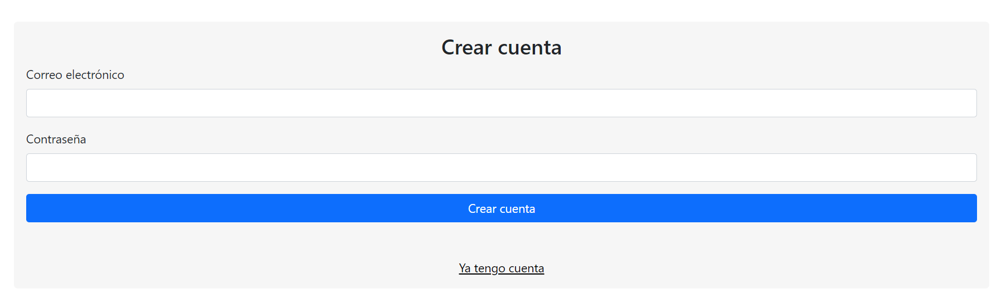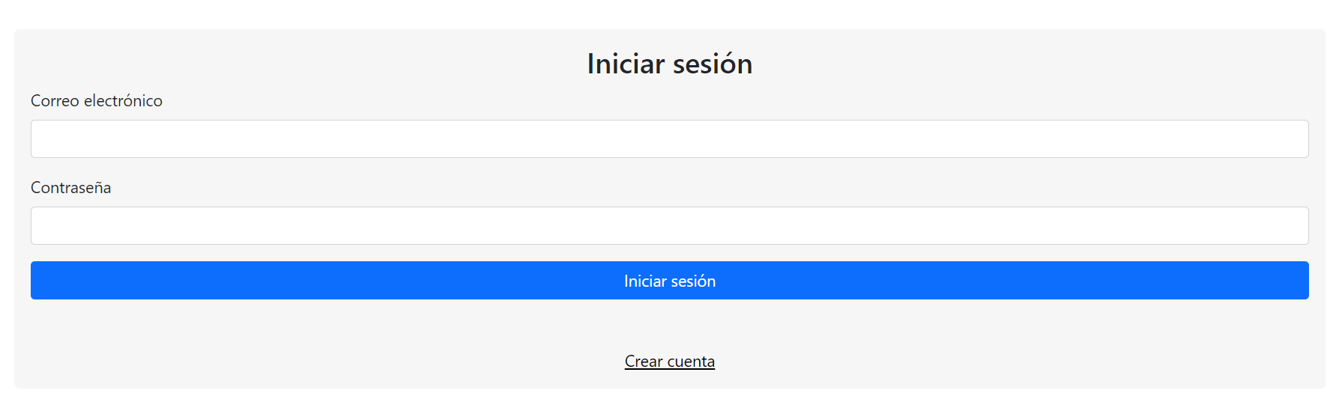

Una vez el usuario haya iniciado sesión, le aparecerán en el navbar las categorías de los productos de los que disponemos. En cada categoría, los artículos tienen una imagen, unas características básicas, el precio del producto y un botón de comprar, que trasladará al usuario a la página de compra donde está disponible. La mayor parte de los artículos de la web de compra cuentan con una explicación más detallada de sus características.

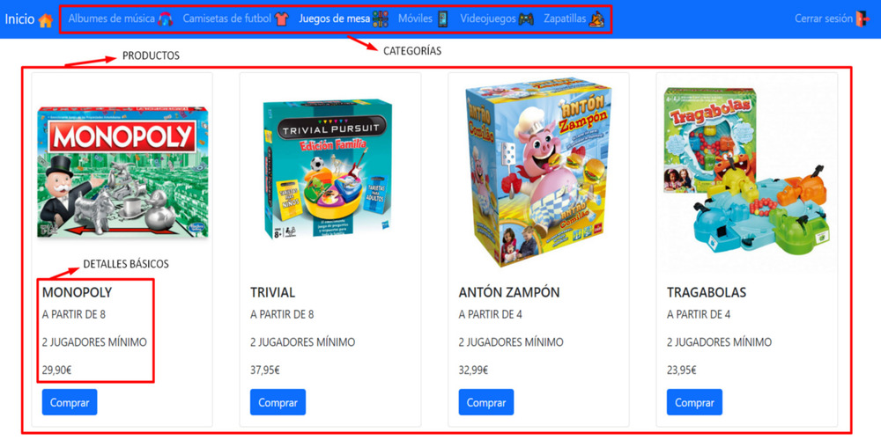

Cuando el cliente quiera abandonar el sitio web, solo tiene que clicar en el botón de la parte derecha del navbar (cerrar sesión), y directamente volverá a la página de inicio, habiendo desaparecido las categorías y volviendo a aparecer en el navbar las opciones del login (iniciar sesión o crear cuenta).